心态不好的人，一定要看央视纪录片《中国通史》
100集看完，你的格局会完全不同
—— 🌿 ——
01 / 为什么心态不好要看历史
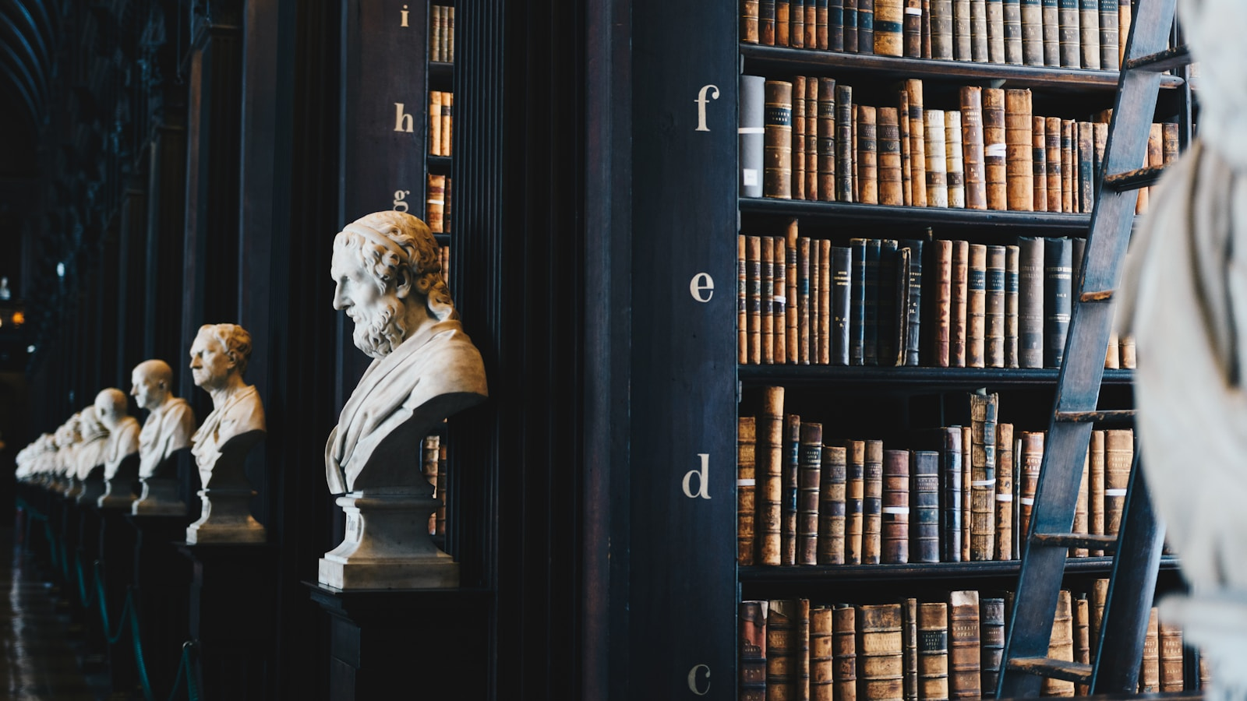
▲ 读史使人明智，看史使人豁达
你现在觉得天大的事，放在历史的长河里，不过是一粒微尘。这就是看历史最大的好处——让你跳出当下的焦虑，看到更宏大的图景。
央视纪录片《中国通史》共100集，从中华文明的起源讲到清朝的覆灭，跨越上下五千年。看完后你会发现：再大的王朝也会覆灭，再辉煌的时代也会更替，个人的得失荣辱，在历史面前多么微不足道。
心态不好的人，往往被困在眼前的困境里。工作不顺心、感情不如意、经济有压力……这些问题确实真实存在，但如果你能看到历史的长河，就会发现：人类经历过无数比这更艰难的处境，最终都走了过来。
历史告诉我们，没有什么困境是永恒的。王朝的兴衰、个人的沉浮，都是周期性的。你现在处于低谷，不代表永远在低谷。保持耐心，等待周期轮转，是历史教给我们最重要的一课。
🍃 天大的事放在历史长河里不过是一粒微尘
🍃 《中国通史》100集跨越上下五千年
🍃 历史告诉你：困境是周期性的，不会永恒
🍃 跳出当下焦虑，看到更宏大的图景
—— 🌿 ——
02 / 从《中国通史》中学到的3个人生智慧
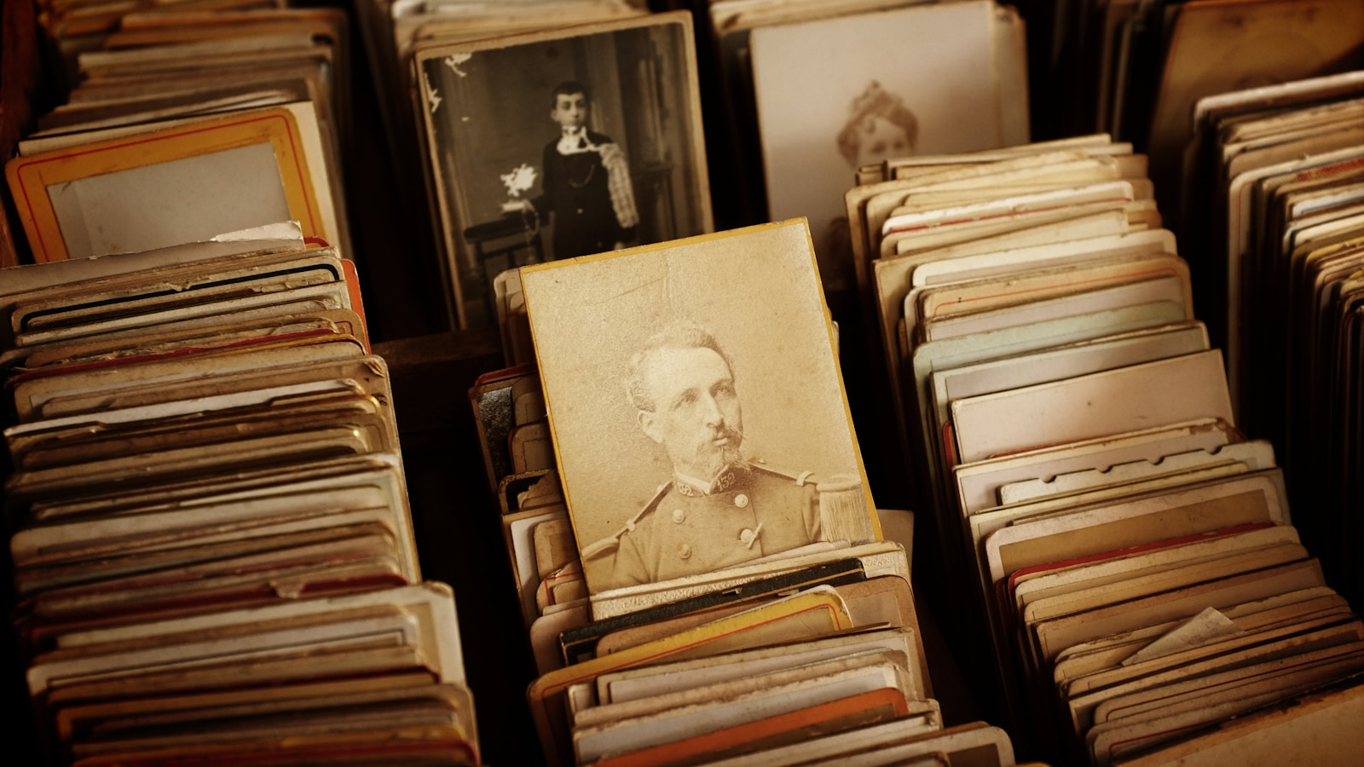
▲ 100个朝代的故事，100种人生的启示
第一个智慧：逆境时向历史人物学习 resilience。你看汉武帝，年轻时被匈奴压制了几十年，但他没有急于求成，而是默默积蓄力量，最终派遣卫青、霍去病北击匈奴，一雪前耻。逆境中的耐心，是成功的关键。
第二个智慧：顺境时保持清醒。你看唐玄宗，开创开元盛世时何等辉煌，但晚年沉溺享乐、任用奸佞，最终导致安史之乱，盛唐一去不复返。顺境时的节制，比逆境时的坚韧更难，也更重要。
第三个智慧：放下执念，接受变化。你看苏轼，一生宦海沉浮，被贬黄州、惠州、儋州，但他始终保持豁达的心态，在每个地方都能找到生活的乐趣。"一蓑烟雨任平生"，这是何等的境界。人生不如意十之八九，能改变的改变，不能改变的就接受。
这三个人生智慧，适用于每一个普通人。你不用像汉武帝那样征服匈奴，但你可以学习他在逆境中的耐心；你不用像唐玄宗那样统治天下，但你可以警惕顺境中的懈怠；你不用像苏轼那样写出千古名篇，但你可以学习他面对挫折的豁达。
🍃 逆境时学习耐心，像汉武帝积蓄力量
🍃 顺境时保持清醒，警惕唐玄宗式的懈怠
🍃 放下执念，学习苏轼的豁达境界
🍃 历史智慧适用于每一个普通人
—— 🌿 ——
03 / 看历史，是为了更好地活在当下
很多人误以为看历史是为了"以史为鉴"，避免重蹈覆辙。这没错，但更重要的是：看历史是为了让自己的心变大，大到能装下当下的烦恼。
当你知道了靖康之耻中北宋皇室遭受了怎样的屈辱，你还会为工作中的一点批评而耿耿于怀吗？当你知道了明末清初的战乱中百姓经历了怎样的苦难，你还会为感情中的一点摩擦而痛苦不堪吗？
历史最大的作用，不是让我们记住多少事件和年代，而是让我们培养出一种"历史感"。有了历史感，你就不会为一时的得失而大喜大悲，因为你知道一切都会过去；你就不会为一时的困境而绝望，因为你知道人类经历过更黑暗的时刻。
心态不好的人，强烈推荐看《中国通史》。不是要你记住所有历史事件，而是要你在观看的过程中，自然而然地培养出一种宏大的视角。当你能用1000年的眼光来看待当下的问题时，很多问题就不再是问题了。
🍃 看历史是为了让心变大，装下当下的烦恼
🍃 知道人类经历过更黑暗的时刻，就不绝望
🍃 培养历史感，不为一时得失大喜大悲
🍃 用1000年的眼光看当下，很多问题不再是问题
以史为鉴，可以知兴替；以人为鉴，可以明得失。
—— 《旧唐书》
—— 🌿 ——
心态不好的人，一定要看央视纪录片《中国通史》。100集看完，你的格局会完全不同。
你会发现：眼前的困难只是历史长河中的一朵浪花；你的烦恼只是人类文明进程中的一粒尘埃。这种宏观的视角，会让你的心变得开阔，让你的心态变得平和。
读史使人明智，看史使人豁达。愿你在历史的星空下，找到内心的宁静。
💬 互动时间
你看过《中国通史》吗？哪一段历史对你触动最大？
欢迎在文末写下你的想法，一起聊聊历史给我们的人生启示。

